FX2ver6.01→ver6.02へのﾊﾞｰｼﾞｮﾝUPについて。

特定の条件で作図されたDXFデータをFX2Ver6.01で読み込むと、読み込み不具合を起こす場合があります。
FX2Ver6.02で改善されますので、以下いずれかの方法でUPデートをお願いいたします。

＊以下作業を行うときはUSBのIDBOX外して作業し、作業完了後IDBOXをつけて下さい。
（作業中BOXを付けたまま作業を行うと、BOXを認識しなくなります）

------------------------------------------------------------------------------------------------------------------------------------------------------
以下いずれかの方法でUPデートをお願いいたします
●http://www.cadbrain.jp/fx_support/fx2ver6cd.lzhよりダウンロードしたsetupFX2_V602.exeをダブルクリックして、Ver6.02へﾊﾞｰｼﾞｮﾝUPする。

●以下画像のFX2ｱｯﾌﾟﾃﾞｰﾄｻｰﾋﾞｽを使って、ファイルダウンロード後 Ver6.02へﾊﾞｰｼﾞｮﾝUPする。

時計横の「A」のアイコンを右ｸﾘｯｸして「更新ﾁｪｯｸ」とするとVer6.02が見つかります
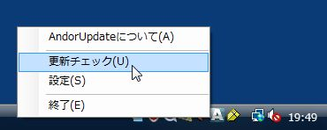
更新ﾁｪｯｸを行い、ﾌｧｲﾙをダウンロードし、ダウンロード完了後そのままｲﾝｽﾄｰﾙ作業を進めてください。

